Chapitre 12 : Aspects énergétiques des phénomènes électriques


Pour mettre à disposition de plus en plus d’énergie électrique sans utiliser de combustibles fossiles ou fissiles, de nouveaux convertisseurs sont développés.

Pb : Comment comparer ces convertisseurs énergétiques entre eux ?

- Rappels de seconde

Activité 1 : Electricité en seconde

- Le circuit électrique
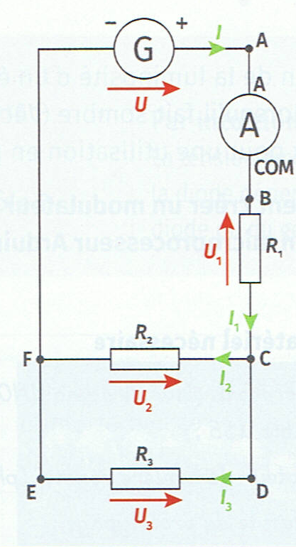
Circuit électrique « modèle »
Un circuit électrique est composé d’au moins un générateur, un récepteur (résistance, moteur, DEL… et des fils de connexion.

Un dipôle est un élément d’un circuit électrique possédant deux bornes.

Un nœud est une connexion qui relie au moins trois dipôles entre eux.

Une maille est un chemin fermé, ne comportant pas forcément de générateur.

Dans le circuit « modèle » représenté ci-contre, identifier :
- Les nœuds : ……………………………………………………………………………………
- Les mailles : ……………………………………………………………………………………
Les dipôles peuvent être associés en série ou en dérivation. Dans le circuit « modèle », comment sont associés :
- Le générateur et la résistance R₁ : ……………………………………………..
- Les résistances R₂ et R₃ : …………………………………………………………..
Le courant électrique est un mouvement d’ensemble de particules chargées, appelés porteurs de charge. Dans un circuit électrique, ce sont les électrons, chargés négativement, qui sont mis en mouvement par le générateur.

L’intensité du courant, notée I, se mesure avec un ampèremètre, son unité est l’ampère A.

Observer le circuit modèle et répondre aux questions suivantes :
- L’ampèremètre est-il branché en série ou en dérivation ? ………………………………………………………………………….
- Quelles sont les deux bornes utilisées pour le branchement de l’ampèremètre ? ……………………………………..
- Que se passerait-il si on inversait ces deux bornes ? …………………………………………………………………………………
- Parmi les intensités représentées sur le circuit (I, I₁, I₂ et I₃), quelle(s) est(sont) celle(s) mesurée(s) par l’ampèremètre ? ………………………………………………………………………………………………………………………………………
La tension électrique est une grandeur caractérisant une différence d’état électrique entre deux points d’un circuit. Elle est représentée par une flèche. Ainsi, dans le circuit modèle, la tension U₂ est égale à la tension U_{CF} (la flèche pointe vers C).

La tension électrique, notée U, se mesure avec un voltmètre, son unité est le volt V.

Remarque : Pour mesurer la tension électrique aux bornes d’un dipôle, on branche le voltmètre en dérivation sur les bornes de ce dipôle.

Observer le circuit modèle et répondre aux questions suivantes :
- Nommer en utilisant les lettres A, B, C, D, E et F, les différentes tension fléchées (U, U₁, U₂ et U₃) :
………………………………………………………………………………………………………………………………………………………………….
- Les tensions ont été fléchées en respectant la convention générateur pour le générateur et la convention récepteur pour les autres dipôles. Quelle différence observez-vous entre ces deux conventions ?
………………………………………………………………………………………………………………………………………………………………….
………………………………………………………………………………………………………………………………………………………………….
- Représenter sur le circuit, un voltmètre permettant de mesurer la tension U₂.
- Que se passerait-il si on inversait les deux bornes du voltmètre précédent ?
………………………………………………………………………………………………………………………………………………………………….
………………………………………………………………………………………………………………………………………………………………….
- Relations entre les grandeurs électriques
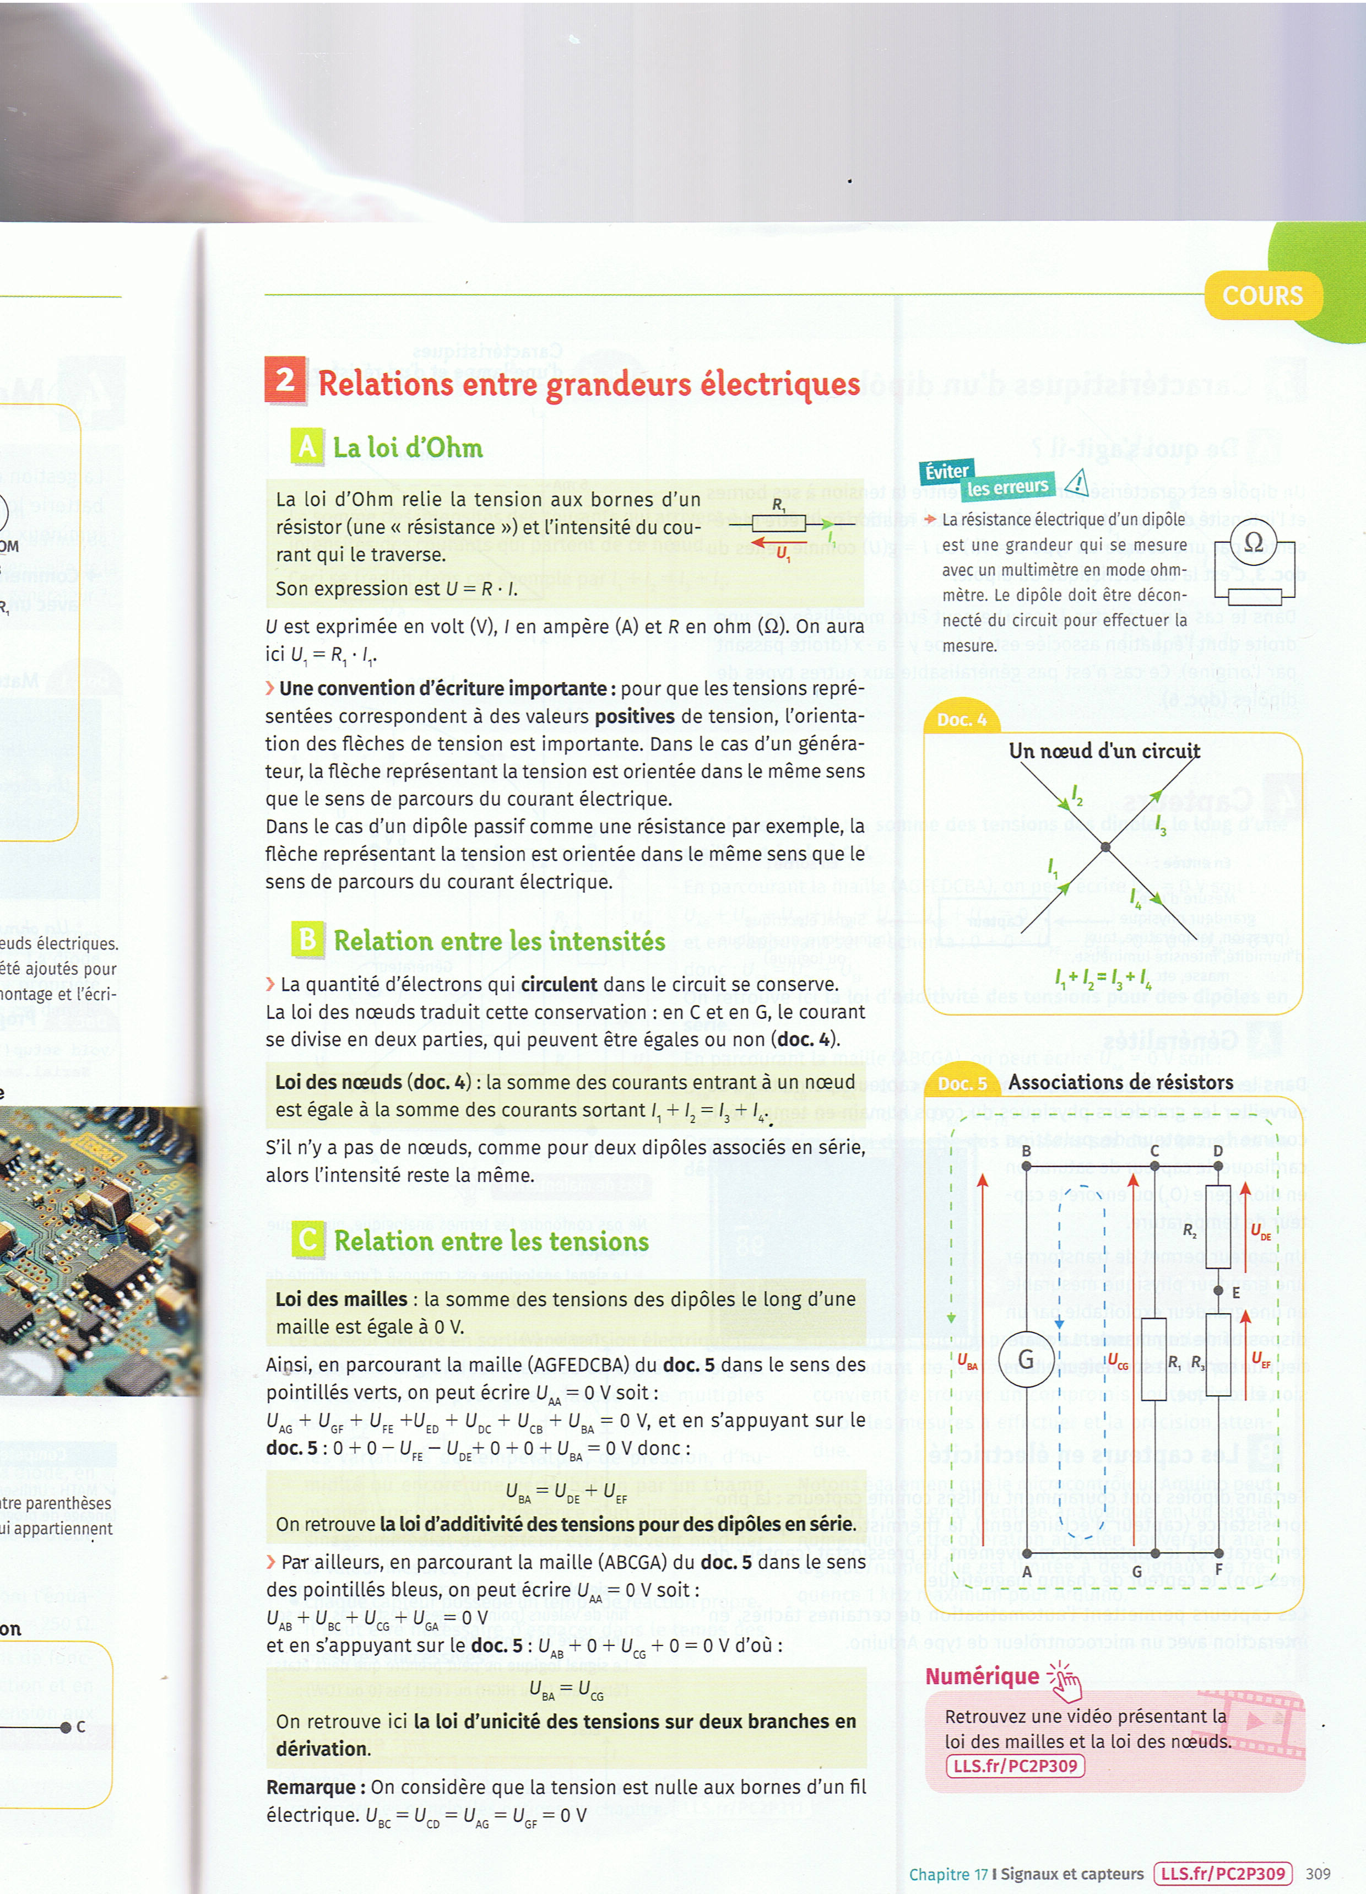

  - Loi des nœuds :
La somme des intensités des courants qui arrivent à un nœud est égale à la somme des intensités des courants qui partent de ce nœud.

  - Loi des mailles :
La somme des tensions des dipôles le long d’une maille est égale à 0 V.

- En parcourant la maille (AGFEDCBA), dans le circuit ci-contre, exprimer la tension U_{BA} en fonction de U_{DE} et U_{EF}:
………………………………………………………………………………………………………………..
……………………………………………………………………………………………………………….
……………………………………………………………………………………………………………….
- En parcourant la maille (AGCBA), dans le circuit ci-contre, exprimer la tension U_{BA} en fonction de U_{CG}:
………………………………………………………………………………………………………………..
……………………………………………………………………………………………………………….
……………………………………………………………………………………………………………….
  - La loi d’Ohm :

La loi d’Ohm relie la tension aux bornes d’un résistor (résistance) et l’intensité du courant qui le traverse.

Son expression est : U = R × I

Autrement dit, la tension U aux bornes d’une résistance R est proportionnelle à l’intensité I qui la traverse. Le coefficient de proportionnalité étant la valeur de la résistance R.

- Quelle est l’intensité qui traverse la résistance d’un grille-pain de valeur R = 33 Ω branché sur le secteur U = 230 V ?
…………………………………………………………………………………………………………………………………………………………………
…………………………………………………………………………………………………………………………………………………………………

- Intensité d’un courant continu

Activité 2 : Intensité d’un courant continu et débit de charges

Les moteurs électriques permettent de propulser des véhicules électriques mais aussi des sondes spatiales.
Les intensités des courants dans ces deux dispositifs sont-elles comparables ?
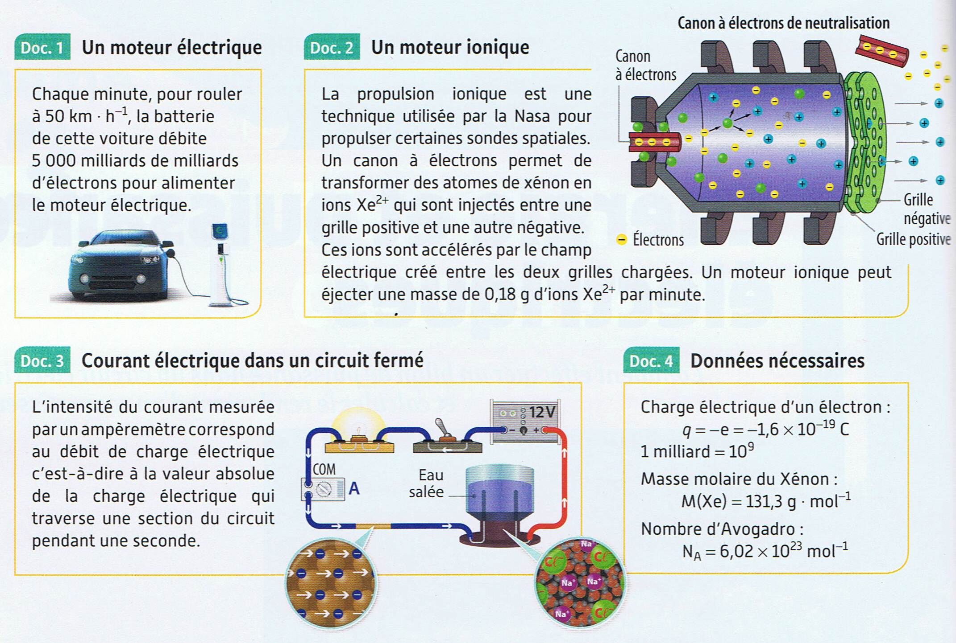

- A l’aide des documents 1 et 4, déterminer la charge électrique Q₁ fournie chaque minute par la batterie pour faire fonctionner le moteur électrique de la voiture.

……………………………………………………………………………………………………………………………………………………………………………………..

……………………………………………………………………………………………………………………………………………………………………………………..

……………………………………………………………………………………………………………………………………………………………………………………..

- Schématiser ci-dessous le champ électrique crée entre les deux grilles à la sortie du moteur du document 2, et vérifier que la force électrique appliquée sur les ions Xe²⁺ permet de les accélérer.

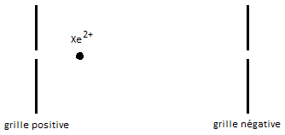

……………………………………………….

……………………………………………….

……………………………………………….

- A l’aide du document 2, déterminer la quantité de matière, puis le nombre d’ions Xe²⁺ qui passent entre les grilles du moteur ionique chaque minute. En déduire la charge électrique totale Q₂ qui a traversé les grilles pendant cette durée.

……………………………………………………………………………………………………………………………………………………………………………………..

……………………………………………………………………………………………………………………………………………………………………………………..

……………………………………………………………………………………………………………………………………………………………………………………..

……………………………………………………………………………………………………………………………………………………………………………………..

- Comparer les intensités des courants électriques des deux moteurs.

……………………………………………………………………………………………………………………………………………………………………………………..

……………………………………………………………………………………………………………………………………………………………………………………..

……………………………………………………………………………………………………………………………………………………………………………………..

- Citer des particules chargées responsables de l’apparition d’un courant électrique et proposer une relation liant l’intensité I du courant électrique et la valeur absolue de la charge électrique │Q│ qui traverse une section de conducteur pendant une durée Δt.

……………………………………………………………………………………………………………………………………………………………………………………..

……………………………………………………………………………………………………………………………………………………………………………………..

……………………………………………………………………………………………………………………………………………………………………………………..

……………………………………………………………………………………………………………………………………………………………………………………..

A retenir :
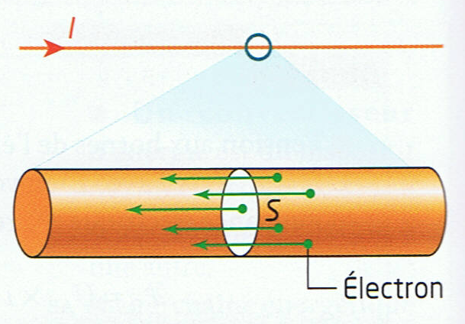
L’intensité I d’un courant électrique continu peut s’interpréter microscopiquement comme le débit de charges électriques (électrons dans un fil électrique ou ions dans les solutions électrolytiques) traversant une section S d’un conducteur.
$$I=\frac{\left|Q\right|}{∆t}$$
avec I : intensité du courant électrique en Ampère (A)
│Q│: valeur absolue de la charge électrique en Coulombs (C)
Δt : durée en secondes (s)
Remarques :
- Par convention, le sens de circulation du courant électrique correspond au sens contraire de déplacement des électrons.
- En régime continu, l’intensité du courant électrique ne varie pas au cours du temps.

- Source réelle de tension continue

TP : Modéliser une source réelle de tension

A retenir :

- Une source de tension continue est un générateur caractérisé par sa tension à vide (appelée aussi force électromotrice), notée E. C’est la tension que l’on mesure lorsqu’elle ne débite pas de courant.

- Une source idéale de tension continue délivre une tension constante quelle que soit l’intensité du courant qui la parcourt :
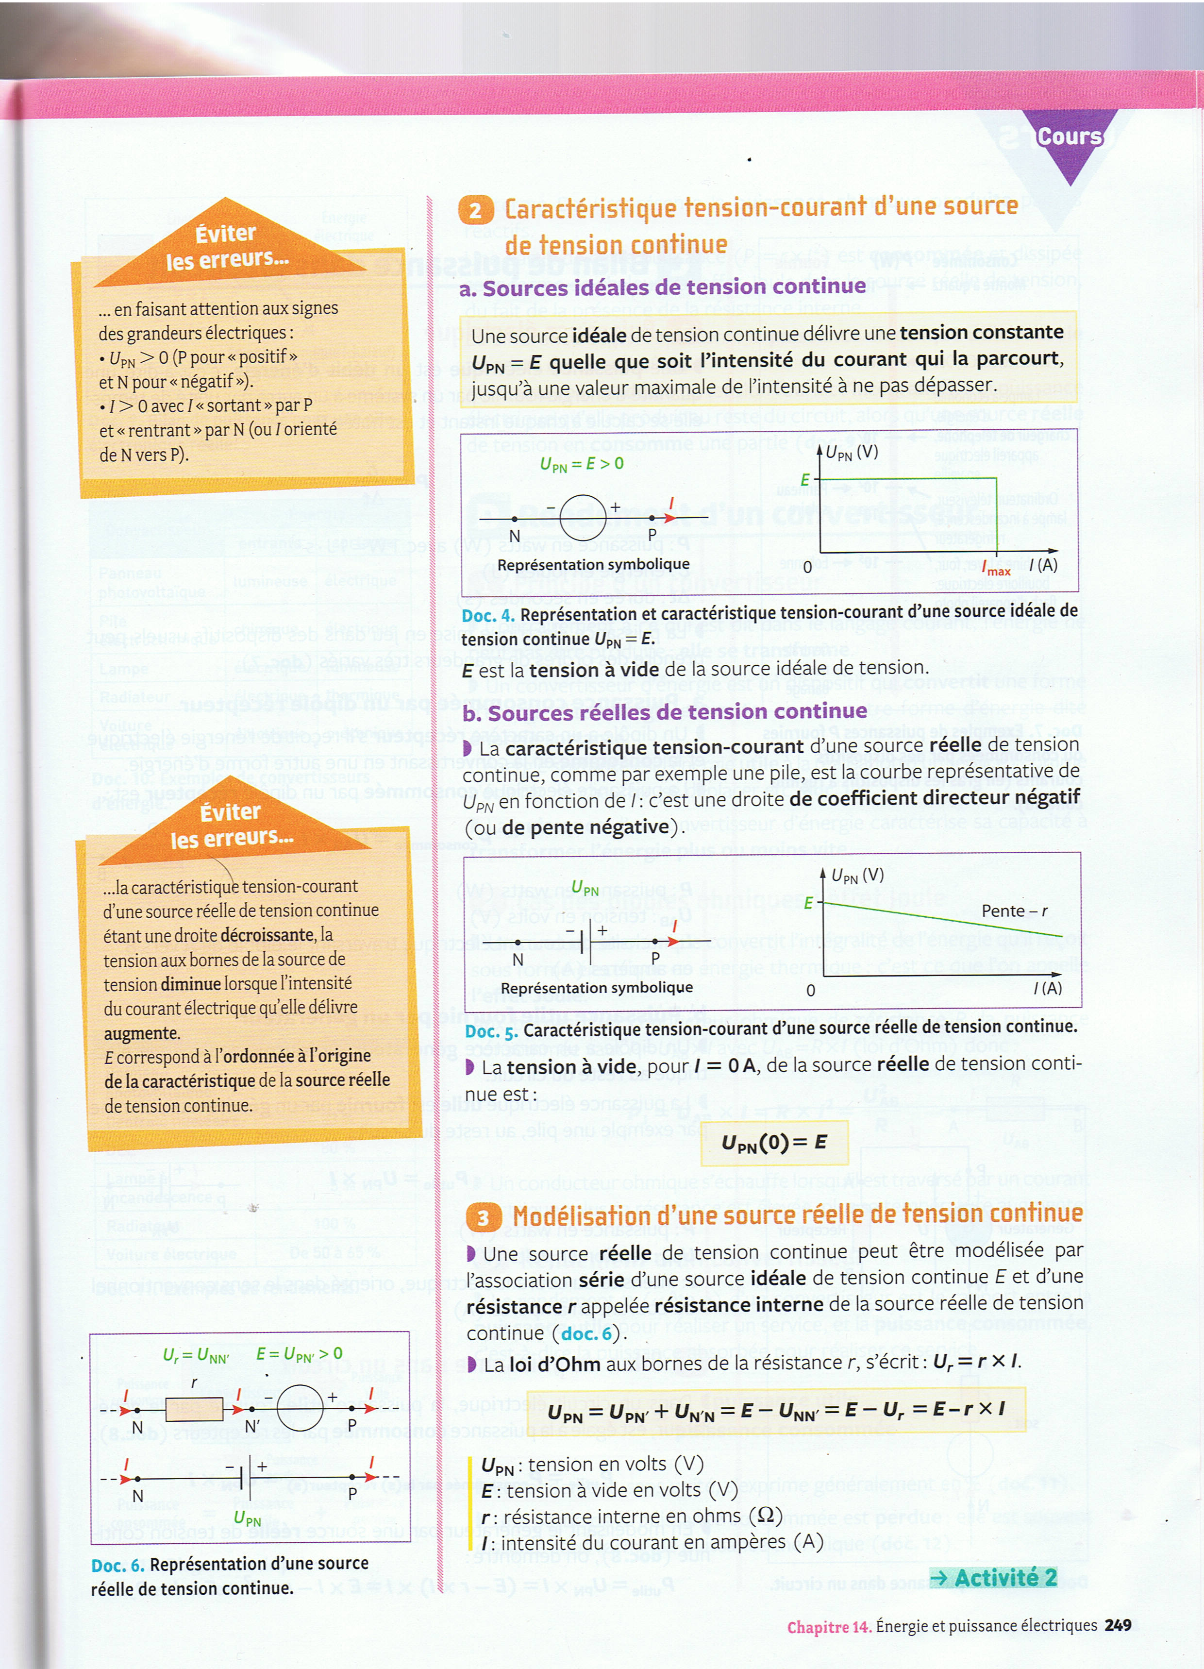
$$U_{PN}=E$$

- Une source réelle de tension continue peut être modélisée comme l’association en série d’une source idéale de tension continue de force électromotrice E et d’une résistance interne r :

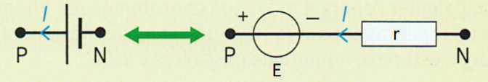

$$U_{PN}=E-rI$$

avec E : tension à vide ou fem en V , r : résistance interne en Ω et I : intensité en A

- Le bilan de puissance

- Puissance et énergie électrique
La puissance est une grandeur indiquant l’aptitude d’un système à convertir rapidement l’énergie : c’est un débit d’énergie !
$$P=\frac{ε}{∆t}$$
avec P : puissance en watt (W)
ε : Energie en joule (J)
Δt : durée en seconde (s)

La puissance électrique mise en jeu dans des dispositifs usuels peut prendre des ordres de grandeurs très variés :

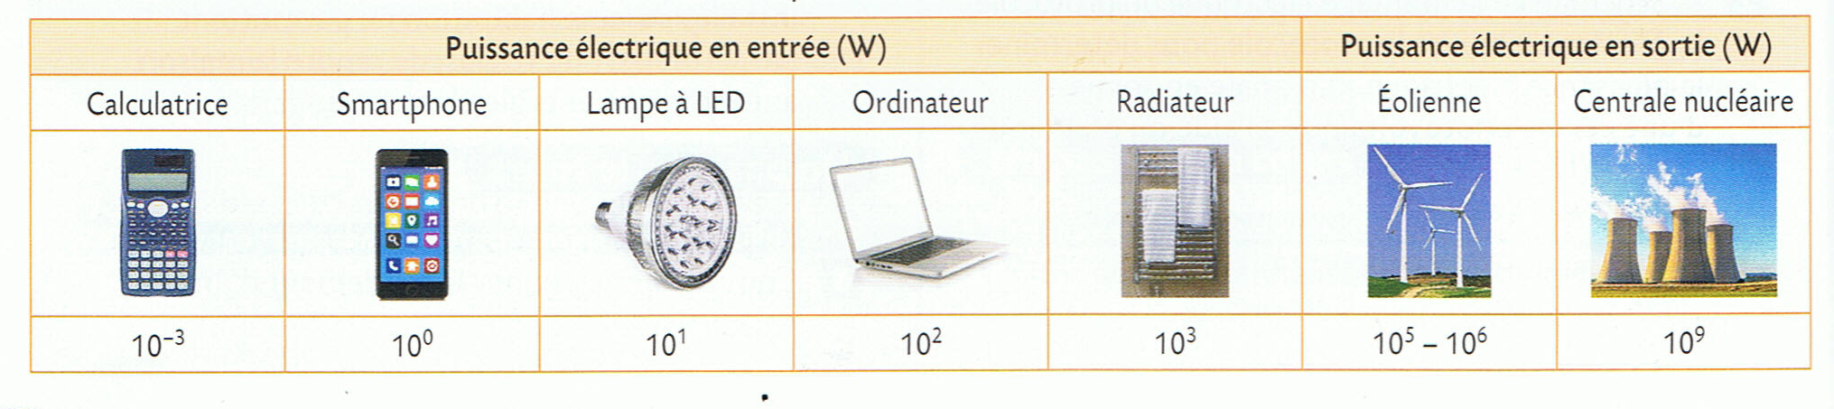

La puissance électrique d’un dipôle est définie comme le produit de la tension aux bornes de ce dipôle et de l’intensité qui le traverse :
$$P_{élec}=U×I$$

avec P : puissance en watt (W)
U : tension en volt (V)
I : intensité en ampère (A)

Remarques :

L’expression de l’énergie électrique reste inchangée : $ε_{elec}=P_{elec}×∆t$

Bien que l’USI de l’énergie soit le joule, on utilise également le kilowattheure (kW.h) comme unité d’énergie.

→ Etablir la conversion kW.h en joule :

……………………………………………………………………………………………………………………………………………………………………………………..

……………………………………………………………………………………………………………………………………………………………………………………..

- Bilan de puissance et rendement d’un convertisseur

TP Rendement d’une cellule photovoltaïque

À retenir :

Contrairement à ce qui est dit dans le langage courant, l’énergie ne peut pas être produite : elle se transforme !

Un convertisseur d’énergie est un dispositif qui convertit une forme d’énergie, dite énergie entrante, en une autre forme d’énergie, dite énergie sortante.

L’énergie sortante est l’énergie utile à la réalisation d’un service (par exemple s’éclairer, se chauffer, se déplacer…)

Le rendement d’un convertisseur est le rapport entre la puissance utile pour réaliser ce service, et la puissance consommée, c’est-à-dire la puissance absorbée pour réaliser ce service :

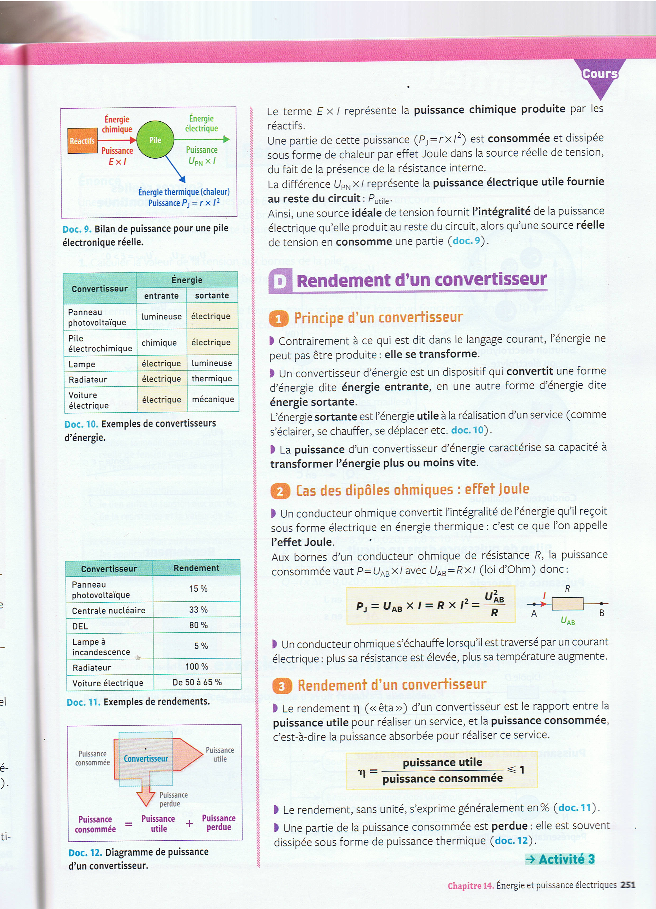
$$η=\frac{P_{utile}}{P_{consommée}}≤1$$

Le rendement n’a pas d’unité et peut s’exprimer en %

Remarque : effet Joule

Un conducteur ohmique convertit l’intégralité de l’énergie électrique qu’il reçoit sous forme d’énergie thermique : c’est ce que l’on appelle l’effet Joule.

